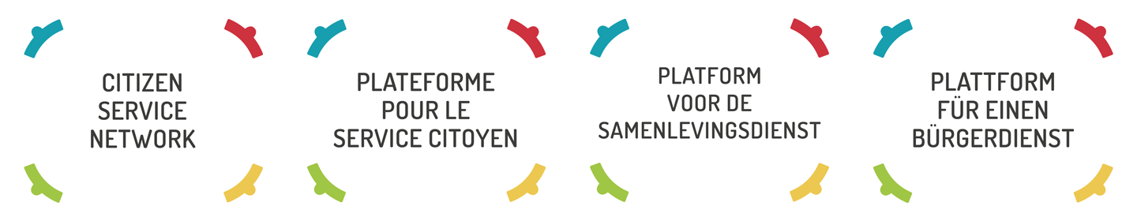
Offre d’emploi

Chargé.e de Partenariats Bruxelles
Temps plein ; contrat à durée indéterminée

A propos de la Plateforme pour le Service Citoyen
La Plateforme pour le Service Citoyen asbl / Platform voor de Samenlevingdienst vzw (www.service-citoyen.be) est une fédération d’organisations qui promeut la mise en œuvre d’un Service Citoyen pour les jeunes de 18 à 25 ans. Son objectif est d’aboutir à la création d’une loi cadrant le Service Citoyen en Belgique. À l’image des programmes nationaux existant dans de nombreux pays, il s’agit d’offrir la possibilité à des jeunes de tous horizons de s’engager pendant 6 mois au service de la collectivité (missions de biens communs dans les domaines de l’environnement, l’accès à l’éducation, l’aide aux personnes et la solidarité, l’action humanitaire...) tout en leur dispensant des formations contribuant à leur développement personnel.

Depuis 2011, la Plateforme met en œuvre des Services Citoyens opérationnels sur l’ensemble du territoire belge. Le Service Citoyen est organisé en « promotion » rassemblant une vingtaine de jeunes de tous horizons et encadrée par deux responsables de promotion. Les jeunes s’engagent pour 6 mois dans un programme alternant temps de missions individuelles (4J/sem.) et temps de formations collectifs (1J/sem.). La Plateforme pour le Service Citoyen asbl / Platform voor de Samenlevingsdienst vzw existe depuis 2007.

Mission

Sous la responsabilité de la Coordinatrice de Bruxelles et de la Directrice Opérationnelle, le/la chargé.e des partenariats a pour mission d’assurer la mise en œuvre de la stratégie partenariale de la Plateforme pour le Service Citoyen sur Bruxelles.

Il/elle aura pour mission principale de :
- Mettre en œuvre une stratégie de mobilisation et de recrutement d’organismes d’accueil pour les jeunes à Bruxelles avec la Coordinatrice Provincial, les équipes pédagogique et de communication ;
- Identifier et répertorier les potentiels partenaires d’accueil (communes, ONG, asbl,..), les rencontrer et élaborer les partenariats pour l’accueil de jeunes ;
- Assurer le suivi et l’évaluation des organismes d’accueil partenaires dans la Province ;
- Organiser la communication et l’échange d’information sur les partenaires d’accueil avec les équipes ;
- Participer à l’organisation des journées de formation des tuteurs et à l’animation du réseau des tuteurs ;
- Encadrer les jeunes ambassadeurs-rices dans leur mission de mobilisation (recrutement de jeunes âgés de 18 à 25 ans en vue de leur participation au SC) ;
- Représenter la Plateforme à des manifestations extérieures et participer activement et de manière générale au développement d’un réseau de partenaires à Bruxelles.

Profil
Nous sommes à la recherche d’un profil qui rassemble les compétences et expériences suivantes :

- Bilingue FR-NL ;
- Diplôme orienté communication et/ou éducation, ou autres diplômes avec une expérience démontrant de compétences équivalentes ;
- Très bonne connaissance du milieu associatif et des enjeux socio-politiques de Bruxelles ;
- Bonne aptitude communicationnelle et facilité à communiquer à un groupe ou à des partenaires potentiels, en ce compris élus communaux ou fonctions officielles;
- La connaissance ou l’expérience des problématiques et enjeux liés au public de jeunes adultes issus de tous horizons constitue un atout ;
- Bonne connaissance des outils informatique ;
- Capacité à assurer un suivi administratif conséquent et rigoureux ;
- Organisation, structuration, fiabilité et autonomie dans un contexte de travail souple et dynamique ;
- Adhésion aux valeurs de l'asbl et intérêt actif pour le projet de mise en œuvre d’un Service Citoyen généralisé en Belgique (www.service-citoyen.be);
- Respect de la déontologie et du secret professionnel.

Qualités requises

- Grande capacité à travailler en équipe, mais aussi à travailler de manière autonome ;
- Aptitude synthétique dans les analyses et compte-rendus ;
- Aisance relationnelle,
- Esprit d’initiative et créatif ;
- Organisé/e, rigoureux/se et précis/e ;
- Esprit critique et constructif ;
- Ouverture d’esprit, sensibilité à la dimension interculturelle ;
- Etre mobile et prêt à faire de nombreux déplacements;

Offre

- Un emploi stimulant et socialement pertinent au sein d’une équipe motivée ;
- Bureau situé à Bruxelles (avec déplacements fréquents) ;
- CDI - Temps Plein ;
- Salaire selon le barème actuel de la CP 329.02, chèques-repas de 8 €/jour presté, congé supplémentaire entre Noël et le Chèques repas ;
- Horaire flottant ;
- Possibilité de travail à domicile ;
- Remboursement des frais de déplacement.

>> Veuillez envoyer votre CV et lettre de motivation pour le 6 novembre 2022 à l’adresse jobs@service-citoyen.be avec pour objet «Chargé.e de Partenariats Bruxelles» à Mme. Marie Van Durme, Responsable RH.
>> Seul(e)s les candidats/tes retenu(e)s seront averti(e)s des dates des épreuves.

